Guia Rápido – Estatísticas de agendamentos

Sumário

Sumário 2
Guia Rápido – Estatísticas de agendamentos 3

Guia Rápido – Estatísticas de agendamentos

No Fly01 Saúde foi criada a funcionalidade de visualizar Estatísticas de agendamentos.

Primeiramente abra o sistema.

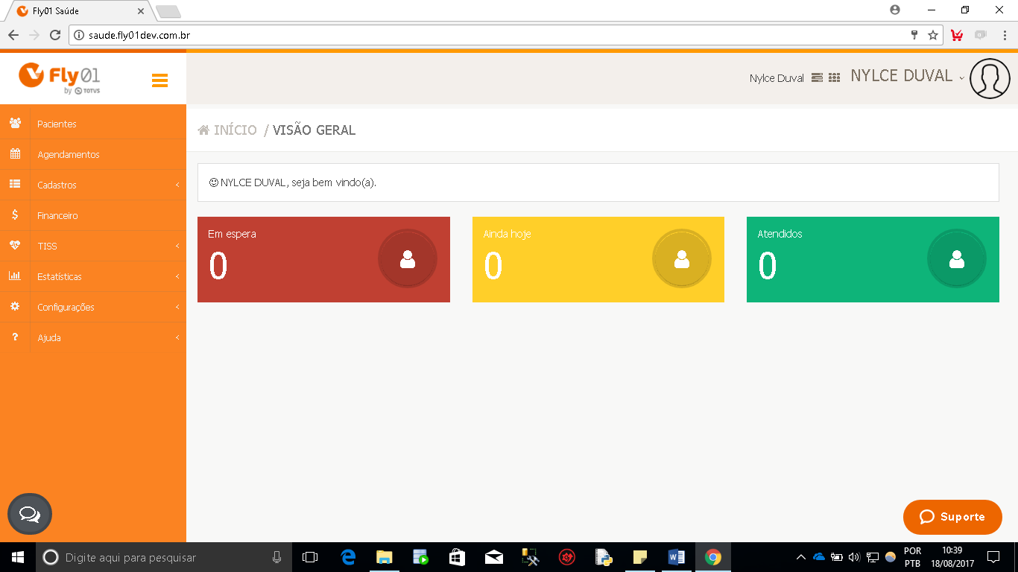

Clique no menu Estatísticas

Clique em Agendamentos

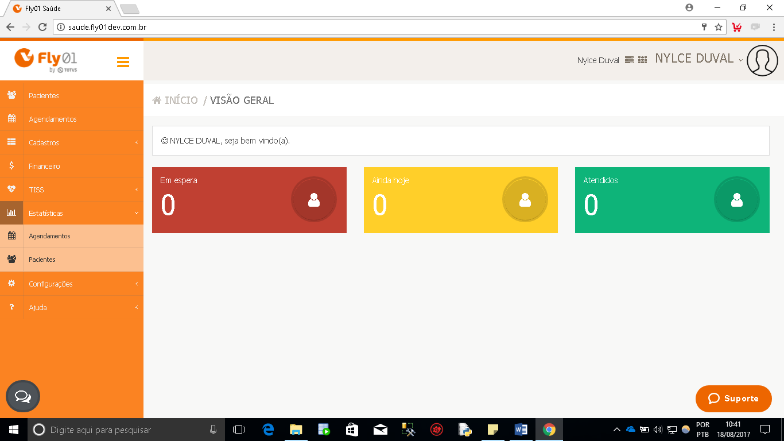

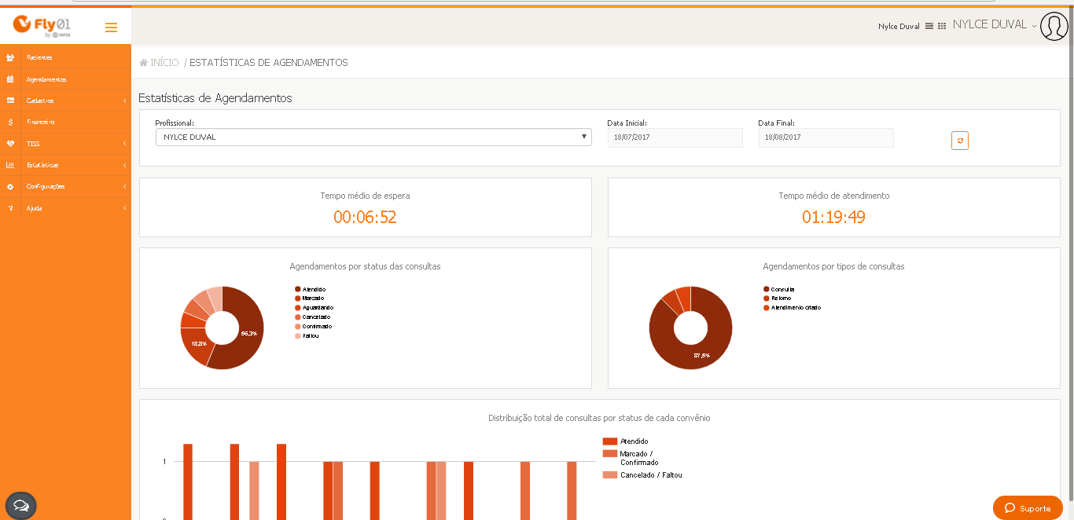
Abrirá a tela Estatísticas de Agendamentos

Os dados podem ser filtrador por profissional e por data inicial e final.

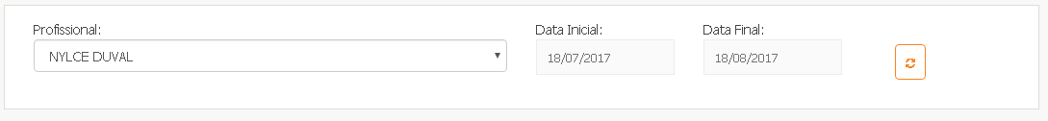

Para o tempo médio de espera ser calculado, é necessário que seja sempre mudado o status da agenda, de “Marcado” para “Aguardando” e então o médico ou na própria marcação da agenda, precisa deixar o status “Em atendimento”. Será contado o tempo médio, após ser finalizado o atendimento.


O tempo médio de atendimento é marcado de acordo com o tempo levado para mudar o status de “Em atendimento” para “Atendido”



Para poder ter dados nos gráficos, precisa ter marcações de agendamentos. Pode ser marcações de todos os tipos de consulta

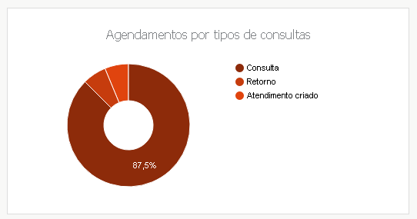

E também poderão ser todos os status de consulta presentes na agenda.

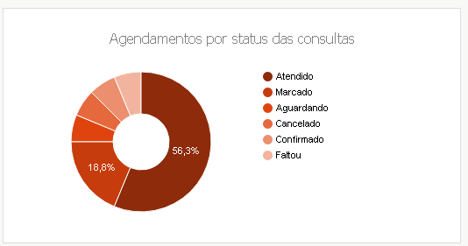

Para a Distribuição total de consultas por status de cada convênio, precisa ter agendamentos realizados. Ele irá mostrar todos os status marcados e a quantidade de pacientes para cada status.
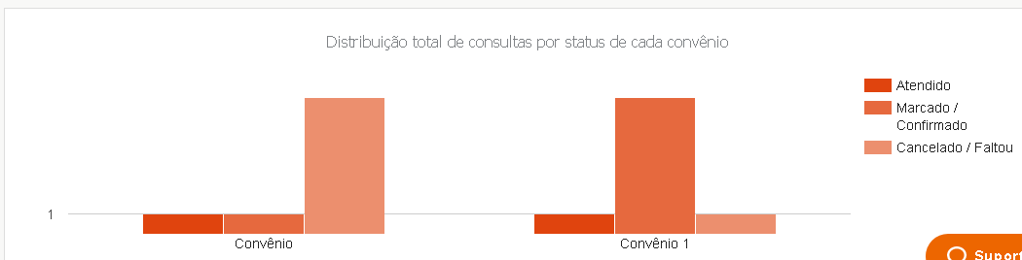

Quando o profissional não tiver nenhum agendamento, será mostrada a mensagem “Nenhum compromisso encontrado com este filtro”.

